PAKET SOAL VISUAL-KONTEKSTUAL
PERBANDINGAN SENILAI (PROPORSI LANGSUNG)
Matematika - Fase D / Kelas VII - Materi 16 (3.3)

Mata Pelajaran | Matematika
Materi | 16 - 3.3 Perbandingan Senilai (Proporsi Langsung)
Komposisi | 7 pilihan ganda + 3 esai scaffolding
Alokasi Waktu | 75 menit
Tujuan Pembelajaran
Peserta didik dapat mengenali hubungan senilai, menentukan konstanta perbandingan, dan menggunakan faktor skala atau nilai satuan untuk mencari nilai yang belum diketahui.
Nama | ........................................................
Kelas/Absen | ........................................................
Tanggal | ........................................................
Nilai | ........................................................
Petunjuk: Baca stimulus dan visual dengan teliti. Pilih jawaban beserta alasan yang paling tepat. Untuk esai, kerjakan mandiri terlebih dahulu; bantuan diberikan bertahap setelah jawaban diperiksa.

BAGIAN 1 - KISI-KISI DAN PETA KOMPETENSI

Fokus kompetensi: Peserta didik dapat mengenali hubungan senilai, menentukan konstanta perbandingan, dan menggunakan faktor skala atau nilai satuan untuk mencari nilai yang belum diketahui.
Keterkaitan disiplin ilmu: Ekonomi, produksi, dan konsumsi sumber daya.
No. | Bentuk | Level | Indikator yang Diukur | Konteks Visual
1 | PG | C2/C3 | Berdasarkan seluruh data pada visual, laporan manakah yang memuat hasil dan alasan matem | Pembelian Buku
2 | PG | C2/C3 | Empat kelompok menyampaikan hasil berbeda. Laporan manakah yang paling dapat dipertanggu | Skala Resep
3 | PG | C3/C4 | Strategi manakah yang menggunakan hubungan antarbesaran secara benar dan menghasilkan si | Mesin Cetak
4 | PG | C3/C4 | Setelah data, satuan, dan aturan matematis diperiksa, pernyataan manakah yang layak dite | Efisiensi Kendaraan
5 | PG | C3/C4 | Keputusan manakah yang paling tepat apabila seluruh informasi pada visual dan konteks ma | Analisis Tabel
6 | PG | C3/C4 | Manakah analisis yang menunjukkan proses, hasil, dan justifikasi matematis secara benar? | Grafik Proporsi
7 | PG | C3/C4 | Setelah hasil diverifikasi terhadap data pada visual, laporan kelompok manakah yang seha | Audit Perhitungan Harga
8 | Esai | C4/C5 | Untuk membuat 18 seragam dibutuhkan 45 meter kain. Tentukan kain untuk 30 seragam, tunju | Produksi Seragam
9 | Esai | C4/C5 | Enam baki persemaian menampung 144 bibit. Madrasah menyiapkan 15 baki dengan kapasitas s | Baki Persemaian
10 | Esai | C4/C5 | Dana konsumsi untuk 24 peserta adalah Rp720.000 dengan biaya per peserta tetap. Jika ang | Anggaran Konsumsi
Standar kualitas: setiap visual menyediakan data penting; opsi memuat hasil dan alasan; pengecoh merepresentasikan miskonsepsi; esai menilai pemodelan, proses, verifikasi, dan kesimpulan.

BAGIAN 2 - NASKAH SOAL SISWA | PILIHAN GANDA 1

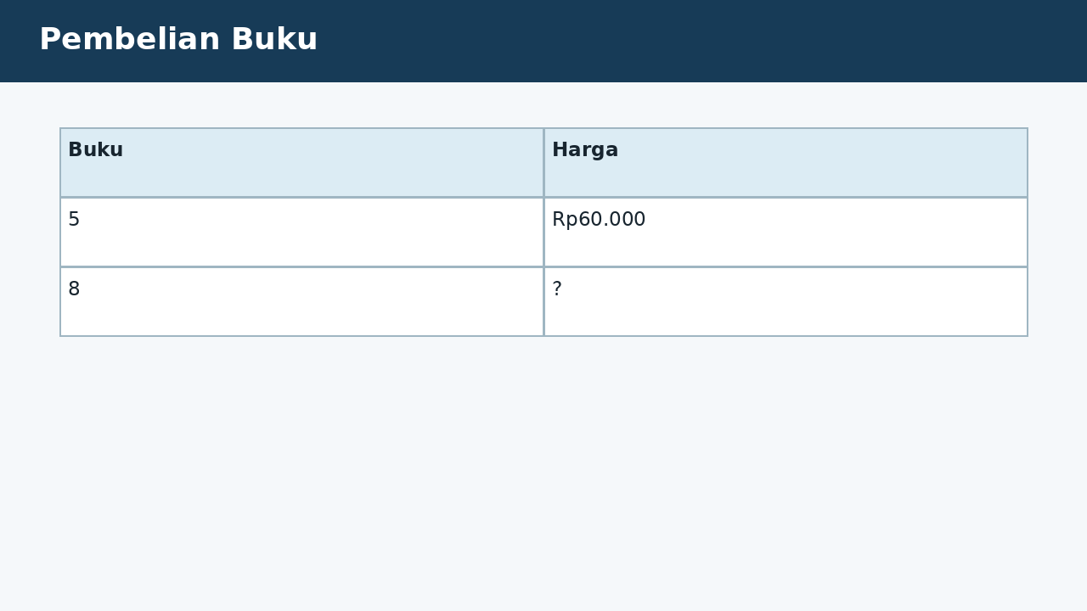
SOAL 1 C2/C3/C4 - Penalaran
Dalam kegiatan pembelian buku, satu kelompok peserta didik diminta menelaah seluruh data pada visual sebelum menyampaikan keputusan. Lima buku latihan berharga Rp60.000 dan harga per buku tetap. Kelas akan membeli delapan buku. Fokus analisis kelompok adalah menentukan perhitungan biaya yang benar.
Berdasarkan seluruh data pada visual, laporan manakah yang memuat hasil dan alasan matematis paling tepat?
A. Rp96.000 karena harga satu buku Rp12.000 dan 8 x Rp12.000.
B. Rp63.000 karena banyak buku bertambah tiga sehingga harga ditambah Rp3.000.
C. Rp72.000 karena 60.000 dibagi 5 lalu dikalikan 6.
D. Rp480.000 karena jumlah buku langsung dikalikan total harga.

BAGIAN 2 - NASKAH SOAL SISWA | PILIHAN GANDA 2

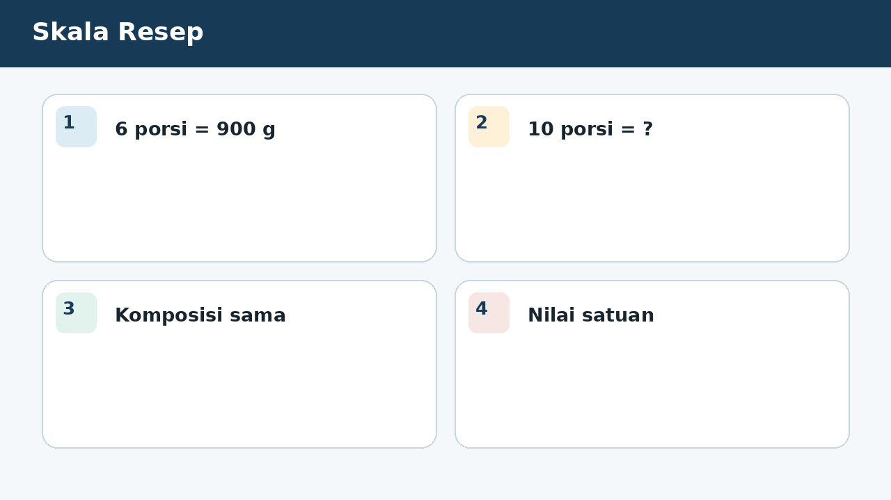
SOAL 2 C2/C3/C4 - Penalaran
Tim penelaah pada kegiatan skala resep menerima data visual yang harus diperiksa ketepatan hubungan, operasi, dan satuannya. Resep enam porsi menggunakan 900 g tepung. Panitia membutuhkan sepuluh porsi dengan komposisi sama. Fokus analisis kelompok adalah menentukan kebutuhan tepung.
Empat kelompok menyampaikan hasil berbeda. Laporan manakah yang paling dapat dipertanggungjawabkan berdasarkan konsep yang dipelajari?
A. 1.100 g karena porsi bertambah empat.
B. 1.500 g karena 900/6 = 150 g per porsi dan 150 x 10.
C. 5.400 g karena 900 dikalikan enam.
D. 600 g karena jumlah porsi bertambah sehingga bahan dikurangi.

BAGIAN 2 - NASKAH SOAL SISWA | PILIHAN GANDA 3

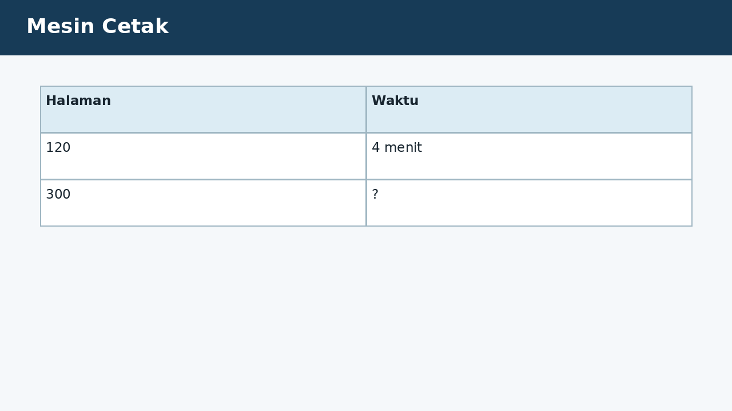
SOAL 3 C2/C3/C4 - Penalaran
Pada simulasi mesin cetak, empat kelompok memperoleh laporan berbeda sehingga setiap langkah perlu diverifikasi berdasarkan data. Mesin mencetak 120 halaman dalam 4 menit dengan laju tetap. Fokus analisis kelompok adalah menentukan waktu untuk mencetak 300 halaman.
Strategi manakah yang menggunakan hubungan antarbesaran secara benar dan menghasilkan simpulan yang konsisten dengan visual?
A. 6 menit karena 300 - 120 = 180 lalu dibagi 30.
B. 10 menit karena laju 30 halaman per menit dan 300/30.
C. 12 menit karena 4 dikalikan 3.
D. 2,5 menit karena 300/120.

BAGIAN 2 - NASKAH SOAL SISWA | PILIHAN GANDA 4

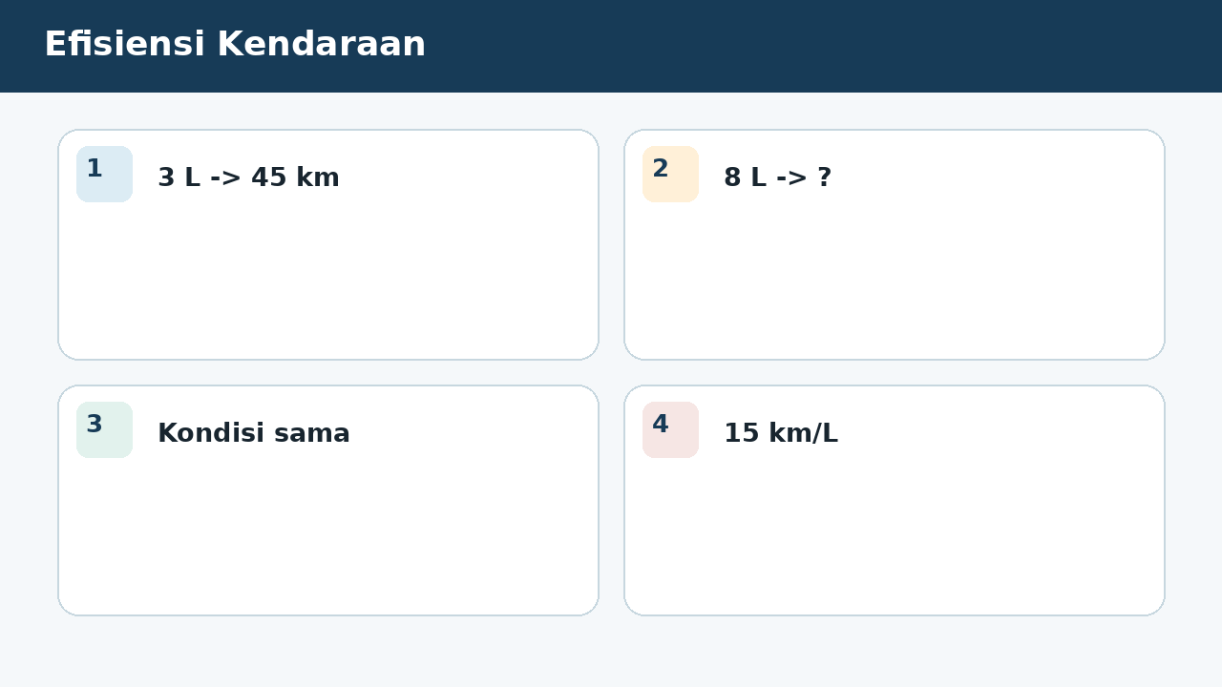
SOAL 4 C2/C3/C4 - Penalaran
Guru menampilkan visual efisiensi kendaraan sebagai sumber data utama dan meminta peserta didik mempertanggungjawabkan simpulannya. Kendaraan menempuh 45 km dengan 3 liter bahan bakar pada kondisi sama. Fokus analisis kelompok adalah menentukan perkiraan jarak dengan 8 liter.
Setelah data, satuan, dan aturan matematis diperiksa, pernyataan manakah yang layak diterima?
A. 120 km karena 45/3 = 15 km/L dan 15 x 8.
B. 50 km karena jumlah liter bertambah lima.
C. 360 km karena 45 x 8.
D. 16,875 km karena 45 x 3/8.

BAGIAN 2 - NASKAH SOAL SISWA | PILIHAN GANDA 5

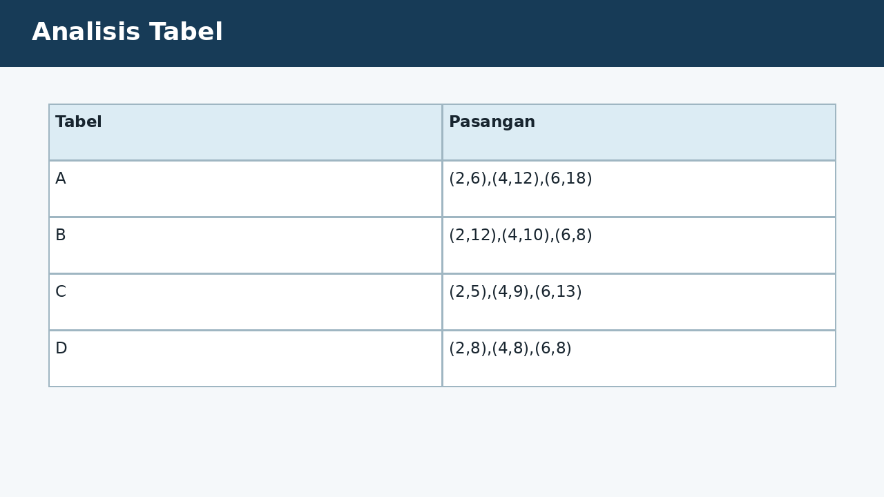
SOAL 5 C2/C3/C4 - Penalaran
Dalam proyek analisis tabel, hasil tidak boleh ditentukan hanya dengan menebak angka; seluruh informasi pada visual harus digunakan. Empat tabel menunjukkan pasangan x dan y. Fokus analisis kelompok adalah menentukan tabel yang menunjukkan perbandingan senilai.
Keputusan manakah yang paling tepat apabila seluruh informasi pada visual dan konteks masalah digunakan?
A. Tabel A: (2,6), (4,12), (6,18) karena y/x selalu 3.
B. Tabel B: (2,12), (4,10), (6,8) karena y menurun.
C. Tabel C: (2,5), (4,9), (6,13) karena selisih y selalu bertambah 4.
D. Tabel D: (2,8), (4,8), (6,8) karena y tetap.

BAGIAN 2 - NASKAH SOAL SISWA | PILIHAN GANDA 6

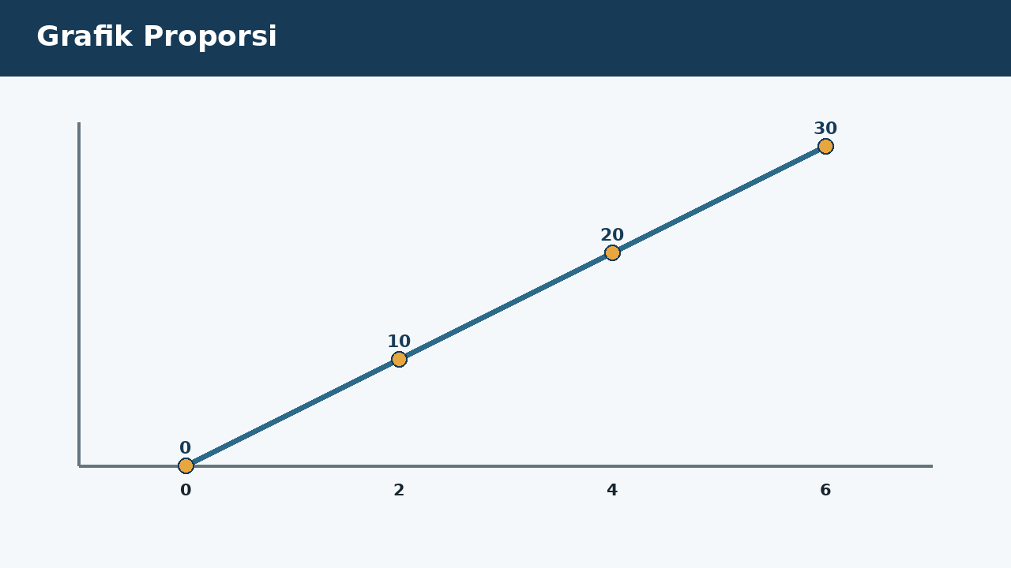
SOAL 6 C2/C3/C4 - Penalaran
Seorang petugas melakukan pemeriksaan pada konteks grafik proporsi dan meminta analisis matematis sebelum laporan disahkan. Grafik produksi melewati titik asal serta titik (2,10), (4,20), dan (6,30). Fokus analisis kelompok adalah menentukan interpretasi yang tepat.
Manakah analisis yang menunjukkan proses, hasil, dan justifikasi matematis secara benar?
A. Setiap tambahan satu unit x menambah 5 unit y dan hubungan senilai dengan konstanta 5, karena garis melalui titik asal dan y/x = 5.
B. Hubungan berbalik nilai karena x dan y sama-sama meningkat.
C. Tidak senilai karena titik-titik berbeda.
D. Konstanta perbandingan 10 karena menggunakan nilai y pertama.

BAGIAN 2 - NASKAH SOAL SISWA | PILIHAN GANDA 7

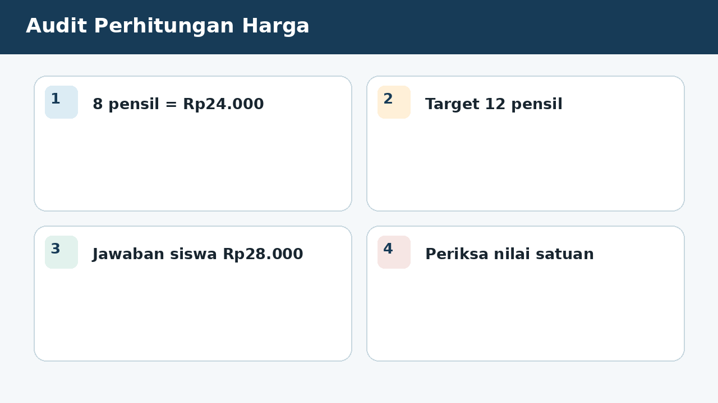
SOAL 7 C2/C3/C4 - Penalaran
Seorang siswa menghitung harga 12 pensil dari data 8 pensil = Rp24.000 dengan menambah Rp4.000 karena pensil bertambah empat. Fokus analisis kelompok adalah menentukan perbaikan yang benar.
Setelah hasil diverifikasi terhadap data pada visual, laporan kelompok manakah yang seharusnya dipilih?
A. Harga satu pensil Rp3.000, sehingga 12 pensil Rp36.000.
B. Hasil Rp28.000 benar karena banyak pensil bertambah empat.
C. Harga Rp48.000 karena 12 selalu dua kali 8.
D. Tidak dapat dihitung meskipun harga satuan tetap, karena angka pada visual dianggap dapat langsung dioperasikan tanpa memeriksa bentuk, satuan, atau hubungan yang disyaratkan.

BAGIAN 3 - ESAI SCAFFOLDING | SOAL 8

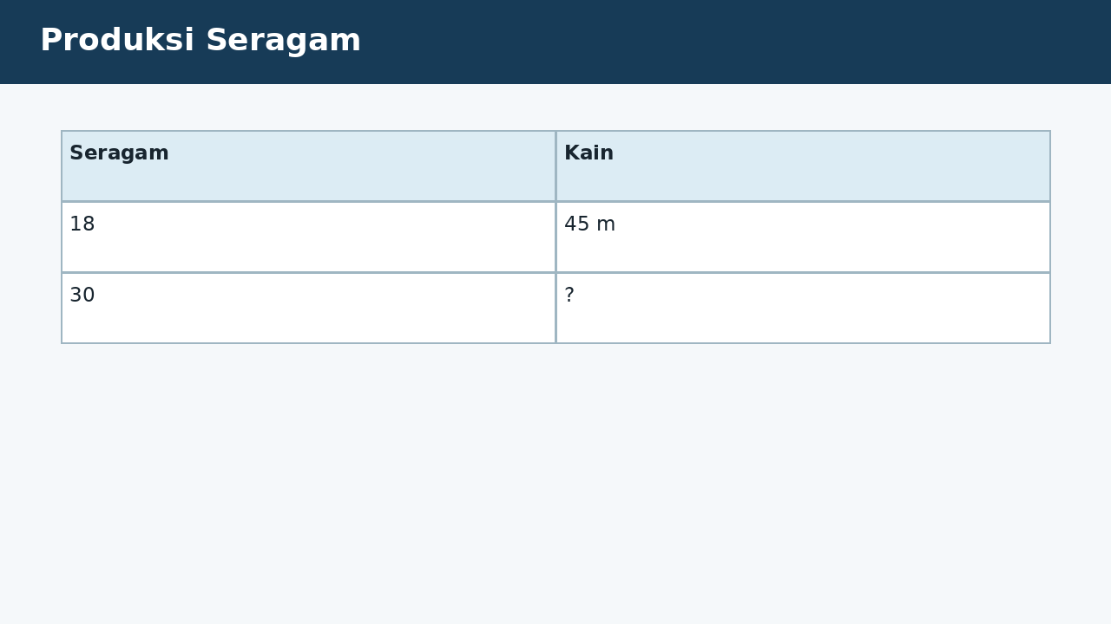
SOAL 8 - JAWABAN MANDIRI
Untuk membuat 18 seragam dibutuhkan 45 meter kain. Tentukan kain untuk 30 seragam, tunjukkan dua strategi, dan periksa kesetaraan rasionya.
....................................................................................................................................
....................................................................................................................................
....................................................................................................................................
....................................................................................................................................
....................................................................................................................................
Catatan guru: buka Bantuan 1 hanya setelah siswa mencoba mandiri; lanjutkan Bantuan 2 dan 3 secara progresif bila masih diperlukan.

BAGIAN 3 - ESAI SCAFFOLDING | SOAL 9

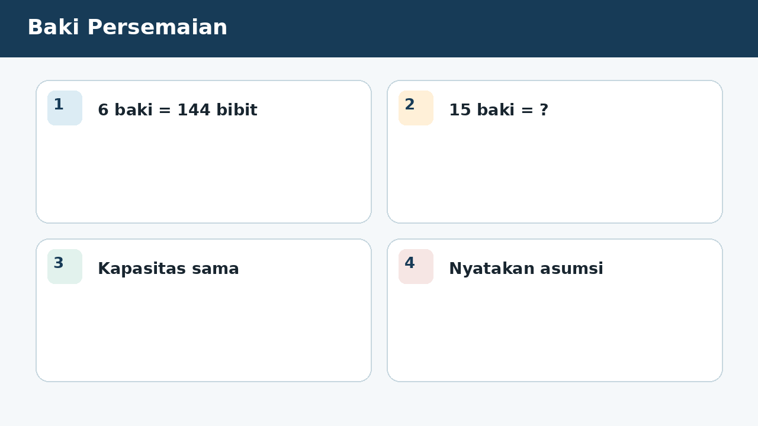
SOAL 9 - JAWABAN MANDIRI
Enam baki persemaian menampung 144 bibit. Madrasah menyiapkan 15 baki dengan kapasitas sama. Tentukan total bibit dan jelaskan asumsi yang membuat hubungan senilai berlaku.
....................................................................................................................................
....................................................................................................................................
....................................................................................................................................
....................................................................................................................................
....................................................................................................................................
Catatan guru: buka Bantuan 1 hanya setelah siswa mencoba mandiri; lanjutkan Bantuan 2 dan 3 secara progresif bila masih diperlukan.

BAGIAN 3 - ESAI SCAFFOLDING | SOAL 10

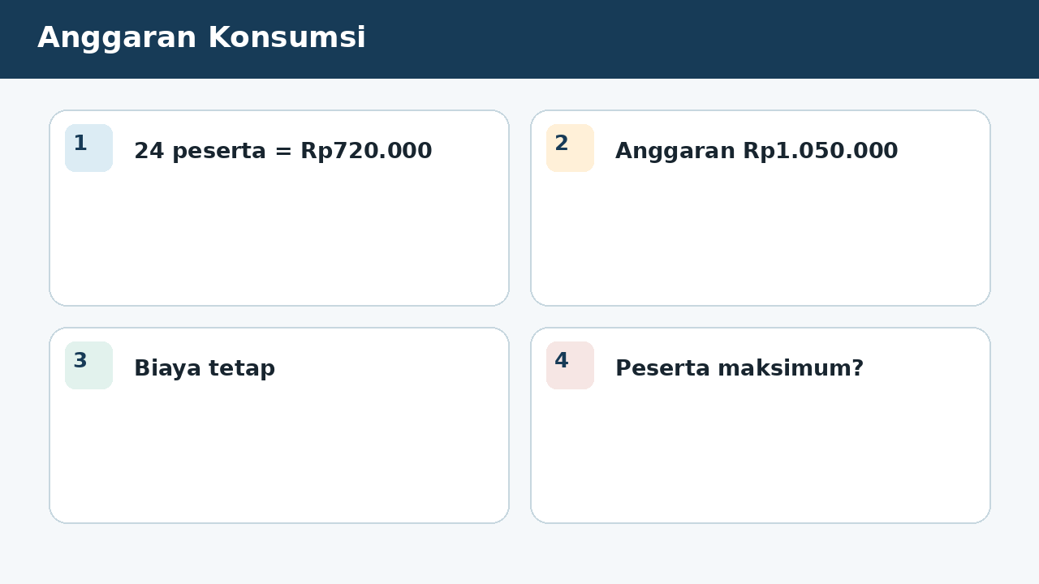
SOAL 10 - JAWABAN MANDIRI
Dana konsumsi untuk 24 peserta adalah Rp720.000 dengan biaya per peserta tetap. Jika anggaran maksimum Rp1.050.000, tentukan jumlah peserta maksimum yang dapat dilayani dan sisa anggaran.
....................................................................................................................................
....................................................................................................................................
....................................................................................................................................
....................................................................................................................................
....................................................................................................................................
Catatan guru: buka Bantuan 1 hanya setelah siswa mencoba mandiri; lanjutkan Bantuan 2 dan 3 secara progresif bila masih diperlukan.

BAGIAN 4 - KUNCI, PEMBAHASAN, DAN MISKONSEPSI

1. A - Nilai satuan Rp60.000/5 = Rp12.000.
Miskonsepsi sasaran: Menambah selisih atau mengalikan total secara langsung.
2. B - Gunakan nilai per porsi.
Miskonsepsi sasaran: Menggunakan selisih porsi tanpa konstanta.
3. B - Laju 120/4 = 30 halaman per menit.
Miskonsepsi sasaran: Menggunakan rasio terbalik atau faktor tidak tepat.
4. A - Jarak senilai dengan bahan bakar saat efisiensi tetap.
Miskonsepsi sasaran: Menambah selisih atau membalik perbandingan.

BAGIAN 4 - KUNCI DAN BANTUAN ESAI (LANJUTAN)

5. A - Perbandingan senilai memiliki hasil bagi y/x tetap.
Miskonsepsi sasaran: Menggunakan selisih tetap sebagai bukti proporsi.
6. A - Garis melalui titik asal dan y/x = 5.
Miskonsepsi sasaran: Salah membaca konstanta atau jenis hubungan.
7. A - Gunakan harga satuan atau faktor 12/8.
Miskonsepsi sasaran: Menambah perubahan jumlah barang sebagai rupiah.

BAGIAN 5 - SCAFFOLDING ESAI DAN RUBRIK

Soal 8 - Kunci ringkas: Nilai satuan 2,5 m/seragam, jadi 75 m. Strategi faktor skala: 30/18 = 5/3; 45 x 5/3 = 75. Rasio 45:18 = 75:30.
Bantuan 1: Cari kebutuhan kain per seragam.
Bantuan 2: Gunakan faktor skala 30/18 sebagai strategi kedua.
Bantuan 3: Periksa dengan perkalian silang atau penyederhanaan.
Soal 9 - Kunci ringkas: 24 bibit per baki; 15 baki menampung 360 bibit. Asumsi: ukuran dan kepadatan setiap baki sama.
Bantuan 1: Hitung kapasitas satu baki.
Bantuan 2: Kalikan dengan 15 baki.
Bantuan 3: Sebutkan kondisi yang harus tetap.
Soal 10 - Kunci ringkas: Biaya per peserta Rp30.000. Maksimum 35 peserta, tepat Rp1.050.000, sisa Rp0.
Bantuan 1: Tentukan biaya per peserta.
Bantuan 2: Bagi anggaran maksimum dengan biaya satuan.
Bantuan 3: Periksa total biaya dan sisa.
Rubrik setiap esai (maksimum 6): memahami informasi 1; membangun model/strategi 1; proses hitung/logika 2; hasil tepat 1; kesimpulan dan verifikasi 1.
Skor keseluruhan: PG 7 poin + Esai 18 poin = 25 poin. Nilai = skor perolehan / 25 x 100.

BAGIAN 6 - AUDIT MUTU PAKET

✓ Tujuan pembelajaran, stimulus, visual, dan indikator selaras.
✓ Tujuh pilihan ganda menuntut interpretasi atau penerapan, bukan sekadar menyalin angka.
✓ Pilihan jawaban memuat hasil sekaligus alasan; pengecoh berbasis miskonsepsi.
✓ Tiga esai menyediakan bantuan progresif dan rubrik analitik.
✓ Visual tidak memuat penanda jawaban benar dan dilengkapi teks alternatif.
✓ Satuan, simbol, operasi, kunci, dan pembahasan telah diperiksa konsistensinya.
✓ Dokumen siap digunakan untuk asesmen formatif, latihan, atau pengayaan.
Catatan penggunaan: Guru dapat menyesuaikan waktu, angka, dan konteks lokal tanpa mengubah kompetensi yang dinilai. Untuk menjaga validitas, visual dan batang soal harus tetap dipertahankan sebagai satu kesatuan.

